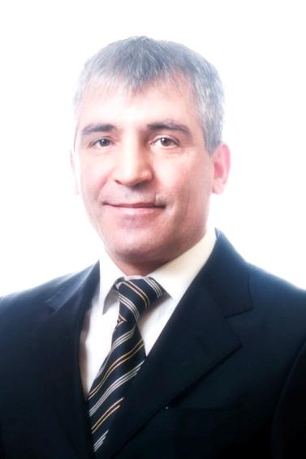
Кандидат в депутаты по 44 избирательному округу (Замоскворечье, Таганский, Тверской, Якиманка)

Александр Бекин
Кандидат психологических наук

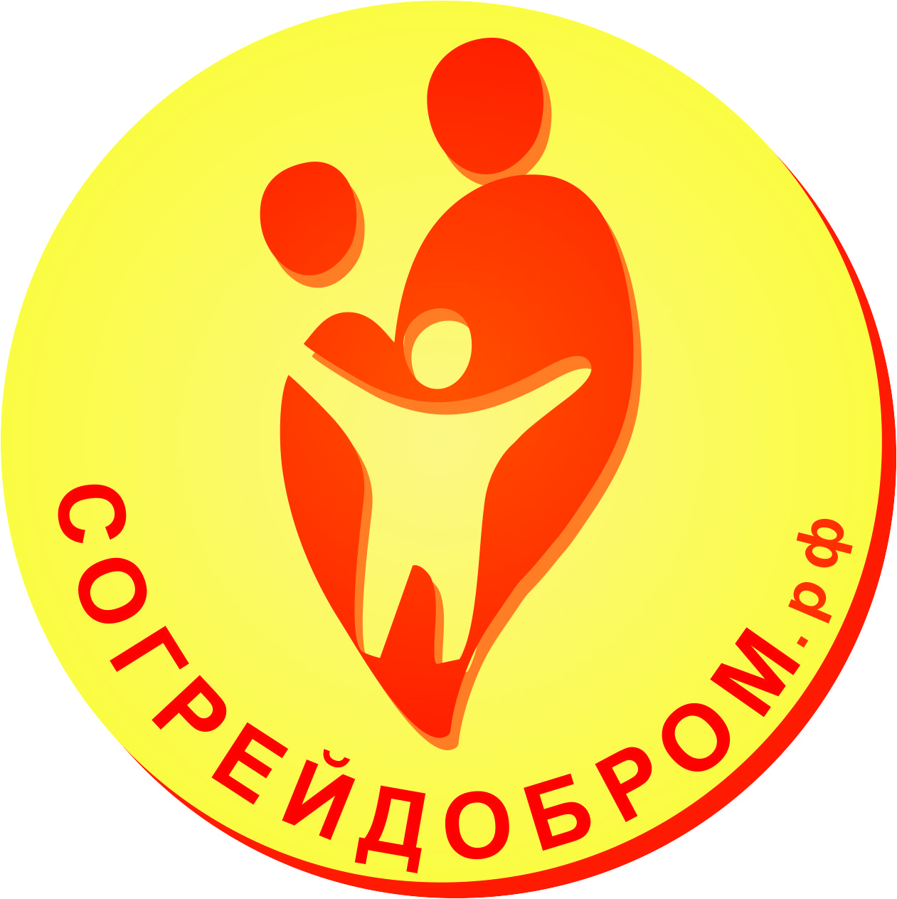 | Президент Благотворительного фонда  помощи детям «СОГРЕЙ ДОБРОМ»
 | Тел: 916-727-50-57 Сайт: http://бекин.рф alsherif@mail.ru

Александр Бекин родился в семье служащих 15 июля 1962 года. Отец был участником Великой Отечественной войны. Всю жизнь посвятил себя службе в органах МВД СССР.
В 1983 году Александр Бекин закончил с отличием Львовское пожарно-техническое училище МВД СССР, в 1988 году - Московскую Высшую инженерную пожарно-техническую школу МВД СССР (ныне Академия Государственной противопожарной службы МЧС России). Окончил Российский Государственный социальный Университет. Кандидат психологических наук.
Трудовой стаж - 34 года. В течение своей службы и трудовой деятельности занимал различные должности по пожарно-техническому обеспечению и безопасности, как государственных органов, так и коммерческих структур. Неоднократно поощрялся почетными грамотами и благодарностями.
С 2007 года Александр Бекин перешел на работу в аппарат Московского городского регионального отделения Партии «ЕДИНАЯ РОССИЯ», возглавлял исполкомы различных районов Москвы, работая в тесном контакте с исполнительными органами власти. В 2012 году был избран в Политсовет Московский городской региональной организации Всероссийской политической партии Партия «ЕДИНАЯ РОССИЯ».
В 2013 году принял активное участие в учреждении Благотворительного фонда помощи детям «СОГРЕЙ ДОБРОМ», Президентом которого был избран.
Александр Бекин - житель района Тверской с 1990 года. Дочка и сын – аспиранты. Внучке - 2 годика.

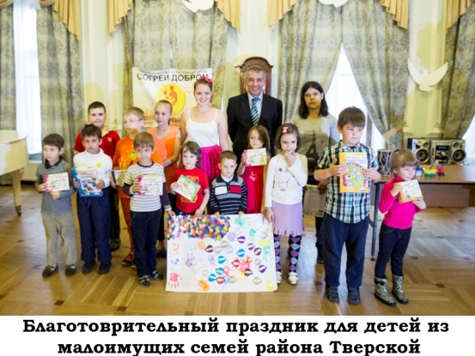 | 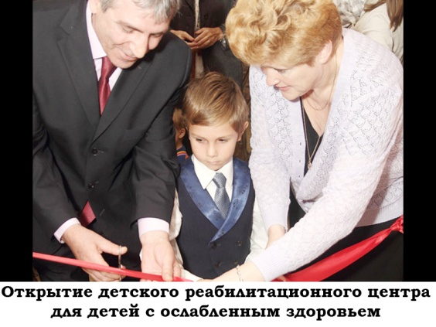 | 